**1. Quais são os elementos que compõem o hardware básico de um computador? Explique a função de cada um deles.**

São respectivamente:  
 Processador/ UCP - Gerencia SO , executa instruções da memória principal e é composto por unidade lógica e registradores. Sendo a unidade de controle responsável pelos componentes do computador e a unidade lógica as operações lógicas (testes e comparações) e matemática.   
Registradores tem a função de armazenar dados temporariamente;

Memória Secundária – Memória permanente / não volátil do armazenamento de programas e dados. Em relação a memória principal seu acesso é lento, porém seu custo é baixo e possui alta capacidade de armazenamento;

Memória Principal – Local onde se armazena dados e instruções, composta unidades de acesso chamadas células que por sua vez é composta por um determinado número de bits;

Memória Cache – Memória volátil e de alta velocidade, porém com pouca capacidade de armazenamento. Seu propósito é minimizar a disparidade de velocidade entre processador e memória principal;

Maior custo e velocidade de acesso🡪

(Memória Secundária (Memória Principal ( Memória Cache ( Registradores))))  
 🡨 Maior capacidade de armazenamento

Dispositivo de Entrada e Saída – Permitem comunicação entre SO e mundo externo e são divididos em duas categorias: Os que são utilizados em memória secundária, e os de interface usuário-computador.

**2. Explicar as características principais das Primeira, Segunda, Terceira e Quarta Gerações de Computadores.**

1ª Geração 1941/42 - 1951  
Tecnologia baseada em válvulas eletrônicas  
Baixa confiabilidade  
Alto custo energético (eletricidade)  
Alta produção de calor ( 20000 válvulas operando)  
 Exemplos: ENIAC, IBM 650;

2ª Geração 1959 – 1965  
Tecnologia substitui válvulas por transistores  
Tamanho dos transistores era 100x menor que da válvula

Não era necessário tempo para aquecimento   
Consumia menos energia  
Mais rápido e confiável  
 Exemplos: IBM 1401 e 7094

3ª geração 1965 – 1980

Substituição dos transistores pelos circuitos integrados

Podia realizar mais de 2 milhões de adições por segundo.

tornou seus antecessores obsoletos e a IBM comercializou mais de 30.000 sistemas.  
Exemplos: família System/360, o IBM 360

4ª geração 1970  
caracteriza-se pela integração em larga escala de circuitos integrados (VLSI)

Por consequência , a criação de microprocessadores e microcomputadores

**3. Quais são os três blocos básicos que compõem uma Unidade Central de Processamento (UCP).**

- Unidade Lógica e Aritmética (ULA ou ALU)

- Unidade de Controle (UC)

- Registradores

**4. Oque é a memória principal? Quais as principais diferenças em relação à memória secundária?**

Memória Principal – Local onde se armazena dados e instruções, composta unidades de acesso chamadas células que por sua vez é composta por um determinado número de bits;

|  |  |
| --- | --- |
| Memória principal | Memória Secundária |
| Memória volátil | Memória permanente |
| Mais rápido (em relação secundária) | Mais lento (em relação a principal) |
| Maior custo | Baixo custo |
| Acesso em nano segundos | Acesso em milissegundos |

**5. Qual a função do barramento?**

É composto por linhas de controle e dados;   
 As linhas de controle são usadas para trafegar informações de sinalização, por exemplo, o tipo de operação que está sendo realizada.

Nas linhas de dados, informações como instruções, operandos e endereços trafegam entre as unidades funcionais.

**6. Aponte as principais diferenças entre um disco rígido eletromagnético e um disco rígido SSD.**

|  |  |  |
| --- | --- | --- |
|  | HDD (Hard disk drive) | SSD (solid-state drive) |
| Tecnologia | Armazenamento por magnetismo | Utiliza memória flash para armazenamento |
| Velocidade | limitada devido a funcionamento mecânico | Maior velocidade |
| Custo | Mais acessível | Maior valor agregado |
| Outros | Frágil , ruídos | Mais resistente , baixo consumo de energia, não faz barulho, vida útil menor |

**7. Quais os aspectos positivos de um sistema operacional monotarefa. Justifique a sua resposta.**Implementação simples por não competirem com outros recursos. Agrega qualidade/segurança a tarefas especificas e operações críticas, como grandes cálculos e programas e processos.

**9. Considerando os tipos dos sistemas operacionais, como o Windows 10 pode ser classificado?**

Sistemas Multitarefa.

**10. Por que os sistemas operacionais atuais ainda apresentam acesso a interface em linha de comandos?**

Por não depender de interface gráfica e por possibilitar comandos mais específicos e diretos, dando a possibilidade de economizar processamento de dados e comandos mais genéricos que por sua vez tomariam mais tempo.

**11. Escreva rotinas em Assembly para:**

**Desculpe os erros, segue a lógica aritmética**

**a) Somar os valores: FA, 7E e 12;**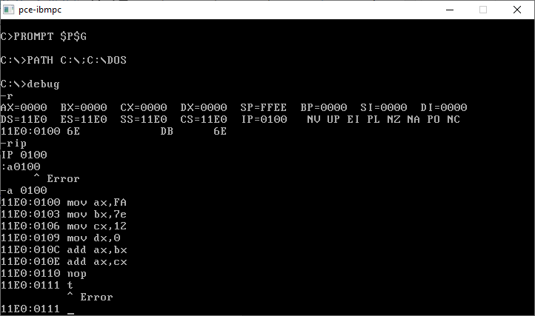

**b) Resolver a equação: (45 + 2D) –(9 + A + 5);**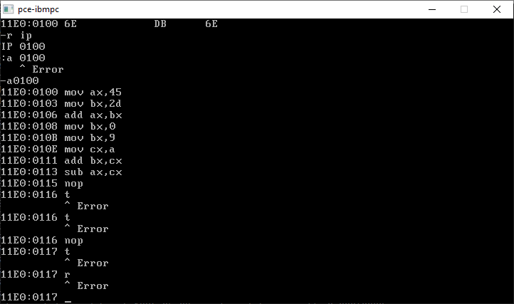

**c) Resolver a equação: (FACA –5A + 30) –(CA + 34);**



**d) Subtrair CAC0 de 01A;**

**e) Resolver a equação: (2 * A) / (4 -1)**

**f) Resolver a equação: (5 * 5 + 2F) / (25 / 5 * 2) * F**

